Temat: Sport macht SpaB- sport sprawia przyjemność

Proszę o przepisanie dyscyplin sportowych i zwrotów:
Sport machen- uprawiac sport
Sport treiben- uprawiac sport
Sport trainieren- trenowac sport
Die Sportart/en- rodzaj sportu

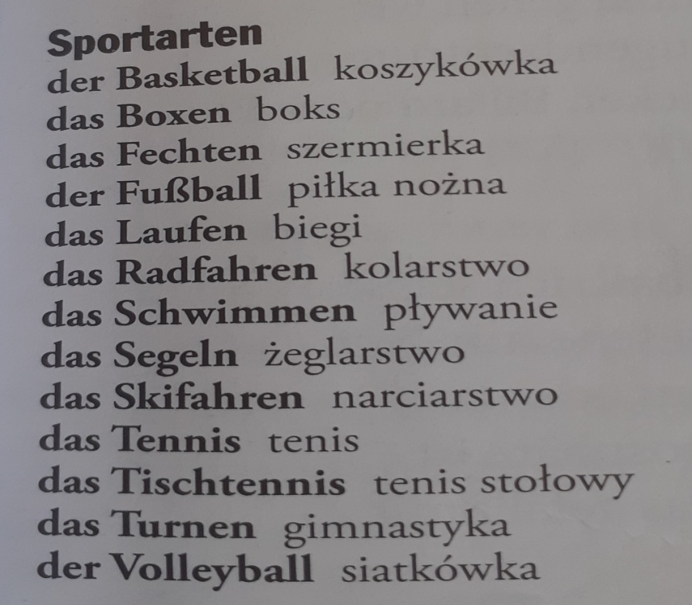
Dlaczego ludzie uprawiają Sport? - Zwroty z żółtej tabelki – proszę przepisać

- Ich mache Sport, denn ich habe viel SpaB
- Er treibt Sport, denn er will fit bleiben
- Wir machen Sport, denn wir bauen Stress ab
- Ich trainiere Sport und ich gewinne die Medaillen
- Sie treiben Sport und sie lernen dadurch neue Leute kennen.

